Приложение № 1
к извещению

Лот № 1
Географическая карта (схема) рыбоводного участка
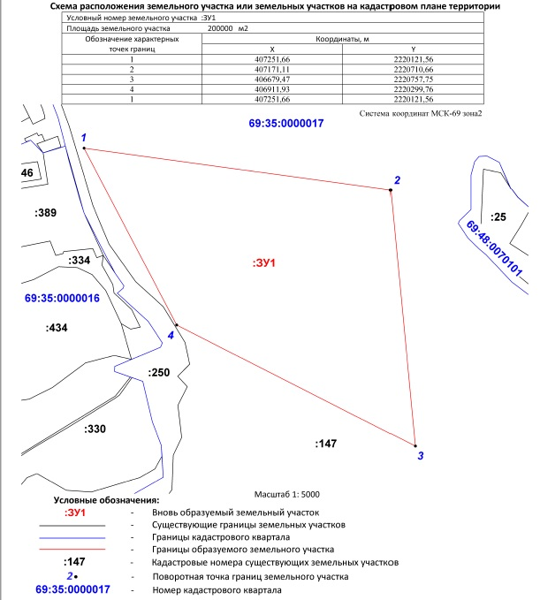

Приложение № 2
к извещению

Лот № 2
Географическая карта (схема) рыбоводного участка
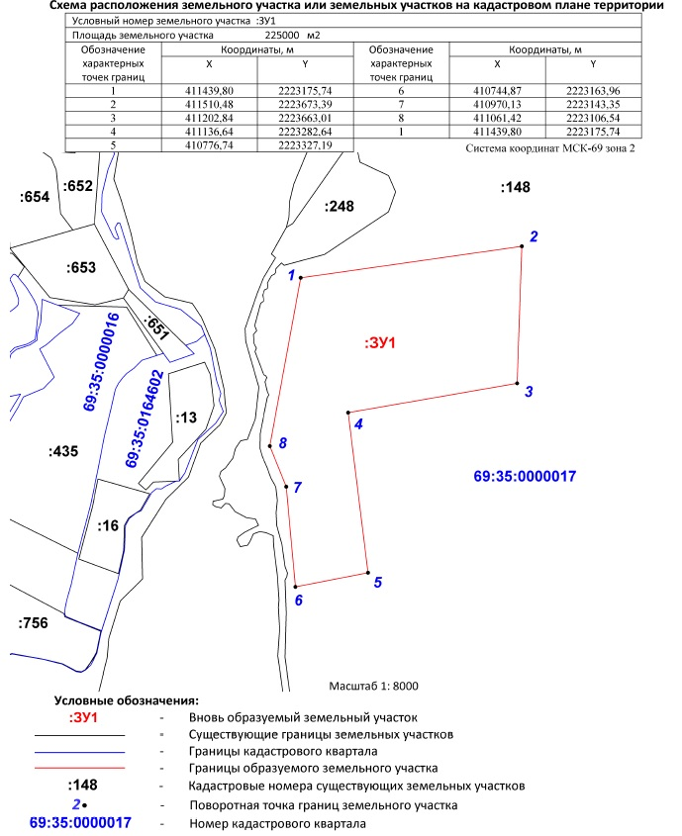

Приложение № 3
к извещению

Лот № 3
Географическая карта (схема) рыбоводного участка
Озеро Кафтино
Бологовский район в районе деревни Липино, Тверская область, площадью 3,0 га

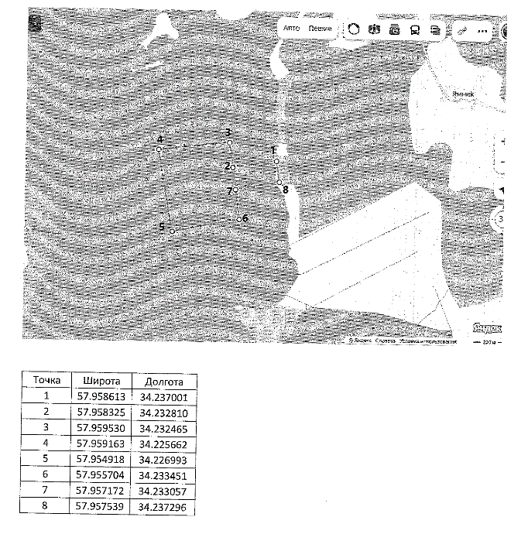
Границы определены Приказом Министерства СЕЛЬСКОГО ХОЗЯЙСТВА, ПИЩЕВОЦЙ И ПЕРЕРАБАТЫВАЮЩЕЙ ПРОМЫШЛЕННОСТИ ТВЕРСКОЙ ОБЛАСТИ от 23.03.2023 № 38

